 | Pontifícia Universidade Católica de Minas Gerais  Ciência da Computação - Sistemas Operacionais  Prof. Mark Alan Junho Song

Axell Brendow Batista Moreira

Questão 1. Considere o seguinte código:

n : integer;
s, delay : semaforo; // binário

produtor { consumidor {
loop wait(delay);
{ loop {
wait(s); wait(s);
critico 1; critico 2;
n = n + 1; n = n – 1;
if (n = 1) then signal (delay); if (n = 0) then wait(delay);
signal(s); signal(s)
} }
} }

/// execução principal ///
begin n = 0; s = 1; delay = 0; cobegin produtor; consumidor; coend end.

Discuta a correção da solução apresentada.

O consumidor precisa fazer signal(s) logo depois de fazer n = n – 1 pois se não ele pode travar no wait(delay) antes de liberar s.

Questão 2. Cite as condições necessárias para ocorrência de deadlock. Descreva cada uma em detalhe.

Um Deadlock pode ocorrer se 4 condições existirem ao mesmo tempo:

Exclusão Mútua: apenas um processo por vez pode usar o recurso.

Posse e espera: um processo em posse de pelo menos um recurso está esperando por recursos adicionais mantidos por outros processos.

Não preempção: um recurso só pode ser liberado voluntariamente pelo processo que o mantém, após ter completado sua tarefa.

Espera circular: existe um conjunto {P0, P1, …, Pn} de processos em espera tal que P0 espera por recurso mantido por P1, P1 espera por recurso mantido por P2, …, Pn–1 espera por recurso mantido por Pn, e Pn espera por recurso mantido por P0.

Questão 3. Um computador tem 6 fitas, com N processos competindo pelas mesmas. Cada processo necessita de 2 fitas. Para quais valores de N o sistema é livre de deadlocks?

N < 6. Pois para N = 6 é possível fazer um deadlock circular.

Questão 4. Considere a situação em que 4 processos A, B, C, D concorrem por recursos da máquina onde existem 2 unidades de fita, 2 unidades de disco e uma unidade de impressão. Os processos se encontram na seguinte situação:

- O processo A está de posse de uma unidade de fita e requisita uma unidade de disco;
- O processo B está de posse de uma das unidades de disco;
- O processo C está de posse da outra unidade de disco e requisita uma unidade de fita;
- O processo D está de posse da outra unidade de fita;

O processo D requisita a unidade de impressão, toma posse do recurso. Logo após o processo B faz a mesma requisição. Em seguida D requisita uma unidade de disco. A situação leva a um impasse (deadlock)? Por quê?

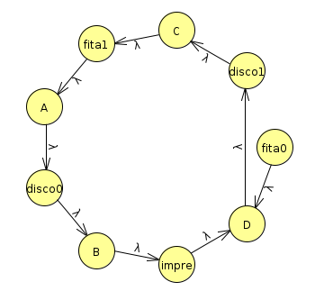
A situação leva a deadlock. Separei cada recurso em apenas uma unidade e um ciclo foi formado.

